Настройка и проверка настроек всей VPN-сети соединения типа "клиент-сервер".

Выявили ли вы конфликт IP-адресов? Если да, то смогли ли вы устранить эту неполадку?

Ваш ответ:
- Выявил и устранил
- Выявил, но НЕ устранил
- Не выявил

Что потребуется для настройки сети:

Со стороны серверной части:
- Серверное устройство (компьютер диспетчерской)
- Коммутатор
- Порт для подключения см. пункт 3.1.1

Со стороны клиентской части:
- Клиентское устройство (лифтовый блок, модуль связи и т.д.)
- Коммутатор
- Ноутбук (для установки и диагностики настроек сети)
- IP-адрес сервера
- Порт для подключения, такой же, как у сервера см. пункт 6.1.1

Коммутатор диспетчерской (серверная часть)

1. Подключение коммутатора

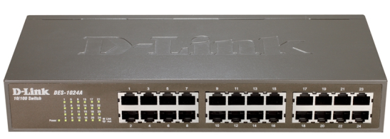

Сначала подключите коммутатор к блоку питания, а блок питания в свою очередь – через розетку к электропитанию.

Серверная часть (компьютер диспетчерской)

2. Настройка серверной части

2.1 Настройка сетевого оборудования

Подключите устройства к коммутатору. Далее следует настроить сетевое оборудование. Если сеть уже была настроена ранее¸ то все настройки уточните у системного администратора. Если сети не было, то задаем настройки оборудования, учитывая все правила в пункте 2.1

2.1.1
Правила назначение локальных IP-адресов, масок подсети и имени порта

- Локальные IP-адреса обязательно должны быть различны для каждого устройства. Задавать эти адреса лучше всего следующим образом: "192.168.0.2" или "192.168.1.2", "192.168.0.3" и т.д. Первые две цифры (192.168.x.x) всегда остаются неизменными, третья цифра должна быть одинаковой на всех устройствах, которые видны в одной сети, а последняя цифра должна быть уникальна для каждого устройства. Для серверной части используйте IP-адреса в диапазон от 192.168.x.1 до 192.168.x.127

- Маску подсети всегда указывайте 255.255.255.0

- Номер порта задавайте в диапазоне от 1025 до 65535. Номер порта не должен совпадать ни с одним номером порта других программ, т.е. он должен быть уникальным.

Пример:

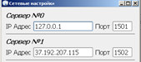

2.1.2

Зайдите в Панель управления найдите Подключение по локальной сети, щёлкните правой кнопкой мыши по значку, затем нажмите Свойства. В списке компонентов выделите Протокол Интернета (TCP/IP) и ниже нажмите на кнопку Свойства

В окне Свойства: Протокол Интернета (TCP/IP) поставьте галочку Использовать следующий IP-адрес и пропишите следующие данные:

IP-адрес: 192.168.0.1
Маска подсети: 255.255.255.0
Основной шлюз: 1.0.0.0
Диапазон свободных IP-адресов уточните у системного администратора. Основной шлюз в данном случае не имеет значение, так как устройства подключены через коммутатор

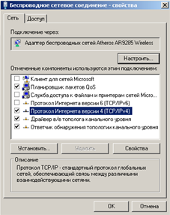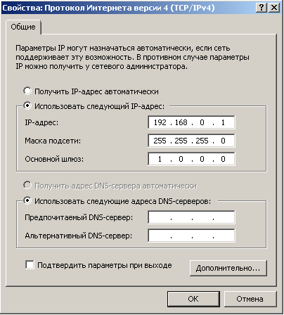
2.1.5
Настройка брандмауэра

Для того, чтобы не блокировалась передача данных по нужному вам порту, следует указать Правило (или по-другому исключение) для брандмауэра. Для этого зайдите в Брандмауэр Windows, и, в дополнительных параметрах следует создать правило (исключение) для входящих подключений с номером порта по которому вы хотите разрешить подключение.

Пример создания правила на порт 1502:

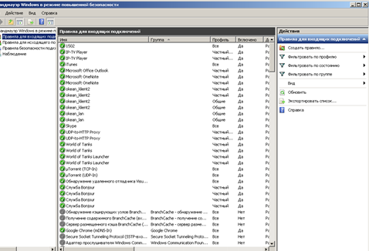

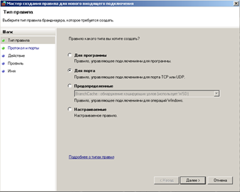

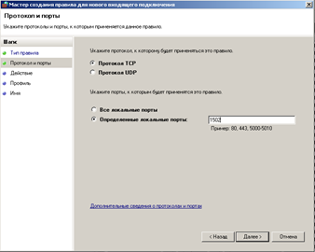

Жмём несколько раз Далее и прописываем имя порта

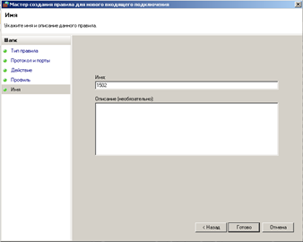

2.2
Проверяем, верно ли заданы параметры ноутбука

Если на подключении к локальной сети стоит восклицательный знак, а также возможно периодически появляется сообщение "конфликт IP-адресов Windows"
То, соответственно, появился конфликт ip-адресов, находим причину и устраняем ее.
Если системное устройство не показывает конфликт IP-адресов, то переходите на пункт 2.3

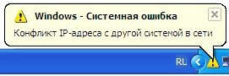

В случае конфликта IP-адресов снова переходите на настройку оборудования см. пункт 2.1, а далее идите на пункт 2.3.

2.3
Проверяем, верно ли заданы параметры устройств локальной сети

Зайдите в меню Пуск, наберите в поиске cmd и запустите командную строку от имени администратора. Наберите в командной строке "ping IP-адрес_устройства" и по очереди проверяйте IP-адрес каждого устройства в сети. Потерянных пакетов у каждого устройства быть не должно, иначе настройки были заданы неверно.
Например:

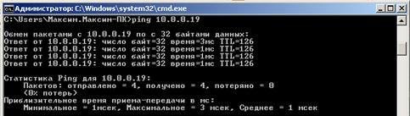

Если у какого-то устройства были потерянные пакеты, то переходите на пункт 2.1 для задания новых настроек, либо вообще отключите устройство.

Коммутатор на лифте (клиентская часть)

3. Подключение коммутатора

Сначала подключите коммутатор к блоку питания, а блок питания в свою очередь – через розетку к электропитанию.

Клиентская часть

4. Настройка клиентской части

4.1
Настройка сетевого оборудования

Подключите устройства к коммутатору. Далее следует задать настройки сетевому оборудованию, следуя всем правилам в пункте 4.1.

4.1.1
Правила назначение локальных IP-адресов, масок подсети и имени порта

- Локальные IP-адреса обязательно должны быть различны для каждого устройства. Задавать эти адреса лучше всего следующим образом: "192.168.0.2" или "192.168.1.2", "192.168.0.3" и т.д. Первые две цифры (192.168.x.x) всегда остаются неизменными, третья цифра должна быть одинаковой на всех устройствах, которые видны в одной сети, а последняя цифра должна быть уникальна для каждого устройства. Для клиентской части используйте IP-адреса в диапазон от 192.168.x.128 до 192.168.x.255
- Маску подсети всегда указывайте 255.255.255.0

- Имя порта задавайте в диапазоне от 1025 до 65535. Для устройства на лифте имя порта указываем такое же, как у сервера.

Пример:

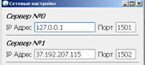

4.1.2

Зайдите в Панель управления, найдите Подключение по локальной сети, щёлкните правой кнопкой мыши по значку, затем нажмите Свойства. В списке компонентов выделите Протокол Интернета (TCP/IP) и ниже нажмите на кнопку Свойства
В окне Свойства: Протокол Интернета (TCP/IP) поставьте галочку Использовать следующий IP-адрес и пропишите следующие данные:

IP-адрес: 192.168.0.128
Маска подсети: 255.255.255.0
Основной шлюз: 1.0.0.0
Диапазон свободных IP-адресов уточните у системного администратора. Основной шлюз в данном случае не имеет значение, так как устройства подключены через коммутатор

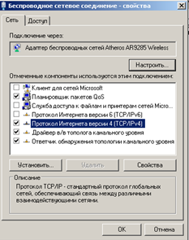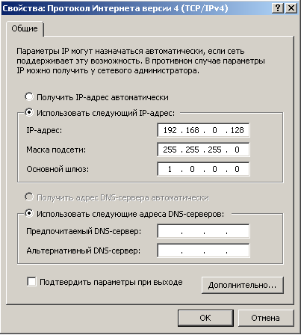

4.2 Что делать, если связь с устройством на сервере не установлена

4.2.1
Проверяем настройки локальной сети

Если на подключении к локальной сети стоит восклицательный знак, а также возможно периодически появляется сообщение "конфликт IP-адресов Windows"
То, соответственно, появился конфликт ip-адресов, находим причину и устраняем ее.
Если ноутбук не показывает конфликт IP-адресов, то переходите на пункт 4.2.2

В меню Пуск наберите в поиске cmd и запустите командную строку от имени администратора. Наберите в командной строке netsh interface ip show config. Эта команда показывает текущие настройки TCP/IP. Вы увидите текущий IP-адрес, маску подсети.

Пример: текущий IP-адрес 10.0.0.19, маска подсети: 255.255.255.0

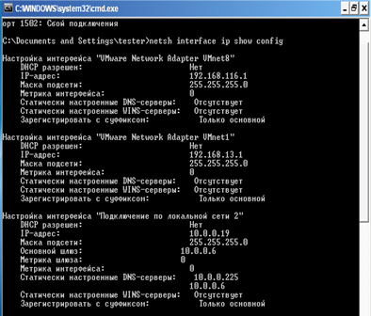

После того, как вы узнали свои сетевые параметры, в случае конфликта IP-адресов снова переходите на настройку оборудования см. пункт 4.1, а далее идите на пункт 4.2.2

4.2.2
Чтобы проверить, верно ли заданы параметры устройств локальной сети

Зайдите в меню Пуск, наберите в поиске cmd и запустите командную строку от имени администратора. Наберите в командной строке "ping IP-адрес_устройства" и по очереди проверяйте IP-адрес каждого устройства в сети. Потерянных пакетов у каждого устройства быть не должно, иначе настройки были заданы неверно.
Например:

Если у какого-то устройства были потерянные пакеты, то переходите на пункт 4.1 для задания новых настроек, либо вообще отключите устройств
4.3 Проверяем, есть ли у компьютера права на подключения к серверу

Прежде всего, надо установить клиент Telnet или просто убедиться, что он установлен.

Установка клиента Telnet :
- В меню Пуск выберите пункт Панель управления.
- В окне Панель управления выберите элемент Программы.
- Нажмите Включение или отключение компонентов Windows.
- В списке Компоненты Windows поставьте галочку рядом с Клиент Telnet, а затем нажмите кнопку ОК

Далее зайдите в командную строку, для этого нажмите "Пуск", наберите в поиске "cmd" и запустите от имени администратора.
В командной строке наберите “telnet IP_адрес_сервера порт” ( Нужный вам IP адрес сервера и порт вы должны знать сами ).

Если выводится сообщение об ошибке, значит, у ноутбука нет прав подключения к серверу

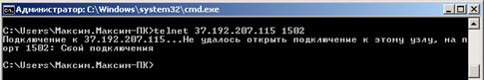

В таком случае следует проверить правильность заданной маски подсети, как настроить маску подсети см. в пункте 4.1

Если связь ноутбука с сервером установлена:

В этом случае проверьте, установлено ли подключение клиентского устройства к серверу согласно документации клиентского устройства.

5. Если вы задали все настройки, проверили каждый пункт согласно инструкции, но соединение клиентского устройства с сервером так и не произошло, заполните приложенную анкету и присылайте по адресу essan@essan.ru

